華城電機關懷顏損兒 桌曆故事書讓您擁愛一整年

http://www.cdnews.com.tw 2009-10-15 22:43:20
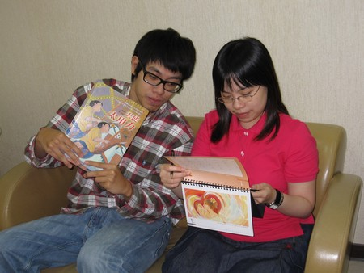
王鵬捷/報導
華城電機股份有限公司及許憲樑社會福利基金會，關懷顏損兒童不遺餘力，贊助陽光基金會製作99年「天使太用力」桌曆故事書，邀請民眾共襄盛舉，用愛陪伴顏損兒童歡樂成長，預約幸福的99年。
華城電機自民國58年成立以來，秉持「品質、參與、福祉、永續」的一貫經營理念，並以「勤奮、誠懇、務實、追求卓越」的企業精神，不僅提供國內外公、私部門優質變壓器相關產品，更致力於環保節能型產品之開發，近日標得全台灣最大之太陽能發電系統標案，為公司跨足太陽能領域立下新里程碑，也以實踐「以服務成就自己、以熱忱美化鄉鎮、以耐心服務人群、以愛心健康社會」之理念，履行企業社會責任、積極參與社會公益並作育英才。以創辦人許憲樑先生之名成立的財團法人許憲樑社會福利基金會，從92年開始持續支持陽光基金會服務顏損及燒傷者的生心理服務，不僅協助陽光基金會成功辦理「燒傷與顏損者心理研究與實務國際研討會」、也贊助製作幼兒燒傷預防唱遊影片及多款宣導品，今年也持續贊助陽光基金會製作「天使太用力」桌曆故事書進行義賣，幫助更多人認識血管瘤以及顏損兒家庭。
陽光基金會於96年推出「天使太用力」繪本，將血管瘤寶寶「仟璽」的真實成長故事，轉化成為專業畫家筆下一幅幅深刻而動人的圖畫，繪本一推出，獲得民眾熱烈迴響，也讓顏損兒家庭獲得更多的支持。陽光基金會今年為與更多人分享顏損家庭的故事，將「天使太用力」故事製作成為99年桌曆，實用的桌曆設計讓民眾購買後送禮自用兩相宜，守護顏損兒愛不間斷，「天使太用力」桌曆故事書伴你擁愛一整年。
預約99年的幸福，陽光基金會「天使太用力」桌曆故事書每本99元，限量2千本，歡迎民眾踴躍訂購，訂購專線02-25078006轉502-508或上網http://www.sunshine.org.tw。
【中央網路報】
